上海火速网络科技有限公司
招聘简章
上海火速网络科技有限公司成立于1998年10月，是一家专注于电子商务托管服务的高科技企业。历经十余年的发展，上海火速已经发展成为中国电子商务托管服务领域的领跑者。
公司下设产品中心、研发中心、渠道中心、营销中心、客服中心、品牌中心、人力资源中心和财务部。公司现有员工600余人，连续三年销售额保持30%以上的增长速度。
作为业界知名的电子商务托管专家，火速认为：电子商务托管是企业整体商务战略的一个组成部分，是为实现企业总体经营目标所进行的、以互联网及无线互联网为基本手段、营造网上经营环境的各种活动，包含网络基础业务（域名、虚机网建等等）、网络推广、网络在线销售和企业内部电子商务信息化四大业务领域；而要开展高投资回报率的电子商务服务，就必须把握住四大核心：高性能的网站平台、优质的综合流量解决方案、全方位的在线销售转化手段和内部高效的电子商务系统和流程。
上海火速在业界首创“B2M（Business to Marketing）电子商务”思想，倡导基于企业营销目标，有机整合多种电子商务工具手段开展全方位的电子商务托管，从而实现最高的投资回报率（ROI）。目前这一思想已经逐步形成体系，受到业内各界的广泛关注。
为客户提供最佳的电子商务托管解决方案，让其每一分投入都能够创造最大化的价值，一直是全体火速人矢志不渝的追求。
我们的业务：以一比多@EBDoor平台为核心、以“建网站、送推广、促转化”为主要实现手段的一站式电子商务托管解决方案，目前覆盖全国各地区。
我们的客户：逾3万家企事业单位，包括GE、3M、TOTO、美标、开利等一系列跨国企业。
我们的合作伙伴：与Google、Yahoo、微软、新浪、搜狐、网易、中国互联网协会等国内外优秀的IT企业与专业机构形成了良好的战略合作；同时与欧洲知名的互联网服务商——荷兰Tam Tam公司结为全球战略合作伙伴。
回报社会：火速人以“感谢生活，爱家爱国”为生活理念，并积极付诸行动，先后向非典患者、贫困地区失学儿童、汶川地震受灾同胞等群体捐资捐物……
未来的火速，将面向B2M的一站式电子商务托管托管服务商，打造电子商务托管的新模式，帮助企业实现电子商务托管的突破，同时实现电子商务托管的价值！
火速人才招募的三个计划：
1、苹果树计划：长期坚持校园招聘，满足企业人才短缺的长期需求；
2、红杉树计划：引进优秀人才，解决企业优秀人才短缺的短期需求；
3、梧桐树计划：吸引优秀人才，解决企业优秀人才短缺的长期和短期需求；
火速人才培养的三个计划：
1、销售人员：销售“金鹰”培训计划、象牙塔计划。
2、客服人员：客服“金燕”培训计划。
3、管理人员：“成长的梦之队”培训计划、EMBA计划。
招聘职位：商务代表
待遇：1500元底薪+高额提成+保险
试用期：1-3个月
工作时间：双休、8小时工作制、年假
工作环境：高级写字楼办公，整洁无污染
公司福利：
1、免费提供住宿三个月；（三月之后如还住宿舍需缴纳150元/月）
2、满考核期报销员工报到时的车费；
3、提供午餐补助8元/天；
4、免费提供地铁班车接送；
5、免费提供专业培训和管理晋升培训；
6、提供晋升发展通道及管理岗位；
7、提供优厚的奖励；
8、有车员工每月汽车补贴1000元、年度旅游等。
任职要求:

1、18岁以上，性别不限，专业不限；

2、五官端正，身体健康，能吃苦耐劳；

3、善于与人交流沟通，富有团队合作精神；

4、工作积极主动，勤奋进取，认真负责；

5、热爱IT互联网电子商务行业，专科以上学历，条个优越者可放宽要求；

6、上班地点：上海总部
工作职责：
- 协调公司内部资源，提高客户满意度；
2、建立和维护客户档案；
3、服从公司统一安排，完成公司所分配的任务。

联系人：张旭宙
联系电话：021-28934188 分机：4551
手机：18621099780 QQ:786423087
邮箱：zhangxz@hotsales.net
公司网站： www.hotsales.net www.ebdoor.com
总部地址：上海市浦东新区上丰路977号电子商务港3-4楼 公司远景图片

火速生活部分照片
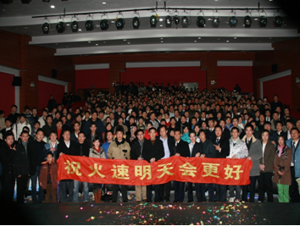 | 
公司10周年庆典 | 年度颁奖大会
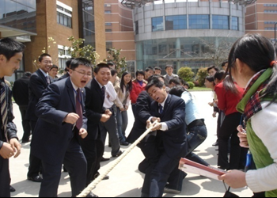 | 
员工业余活动 | 员工兴趣小组
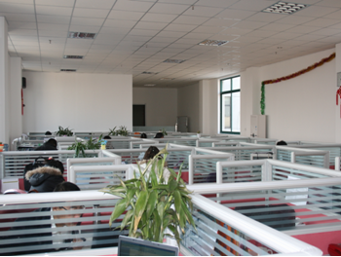 | 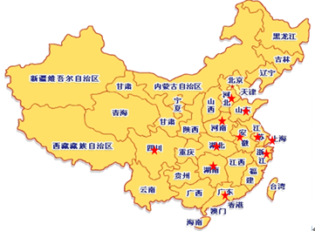
公司办公环境 | 火速406家分支机构分布图

